Technaxx®
Vysílač FMT600BT
Návod k obsluze
Přenos hudby a telefonních hovorů z vašeho zařízení Bluetooth přímo do ve vašem autoradio

Tento výrobek splňuje požadavky norem uvedených ve směrnici Rady R&TTE 1999/5/ES. Prohlášení o shodě naleznete zde: www.technaxx.de/ (v liště “Konformitätserklärung” dole). Před prvním použitím zařízení si pečlivě přečtěte návod k obsluze.
Vypněte všechna zařízení Bluetooth v blízkosti, aby nedošlo k rušení signálu!
Číslo servisního telefonu technické podpory: 01805 012643 (14 centů/min z pevné linky v Německu
a 42 centů/min z mobilních sítí). Email zdarma: support@technaxx.de
Vlastnosti
● Bezdrátový přenos telefonních hovorů z mobilních telefonů Bluetooth do FM stereo systému ve voze, vhodný pro všechny typy vozů bez modifikace  Pohodlné telefonování při bezpečné jízdě a bezdrátový přenos hudby MP3 do autorádia prostřednictvím UKV  Vestavěný mikrofon pro ovládání hands-free (při přijetí hovoru se automaticky přepne z režimu přehrávání hudby do režimu hands-free)  Port USB pro nabíjení mobilního zařízení, např. iPad (Výkon 5V/2.1A)  Port USB k počítači připojit flash disku USB (do 32GB) s MP3 hudebních skladeb  Čip Bluetooth je kompatibilní s širokou škálou zařízení podporujících Bluetooth (= párování)  Zachování poslední uložené frekvence UKV  Přenos hudby ve formátu MP3/WMA z flash disku USB  3,5mm konektor AUX: přehrávání hudby z externích audio zařízení (iPod, přehrávač MP3, atd.)  Dálkový ovladač (jako součást balení) pro pohodlnější ovládání  „Hlasové pokyny“ (tj. mluvená hlášení)  Snadná manipulace a instalace (pouze připojíte do 12V/24V zásuvky vozidla)
Technické údaje
Modul Bluetooth / Verze BT |  | CSR BC8635 / Verze Bluetooth 4.0
Provozní vzdálenost Bluetooth |  | max. 10m
Velikost displeje LCD |  | 20 x 25,5 mm (1,1“)
Frekvenční rozsah |  | 87,6 – 107,9 MHz, max. 3m
Stabilita frekvence |  | ±10 ppml
Audio vstup |  | 3,5mm stereo konektor
Formát hudby |  | MP3, WMA
Paměť |  | USB až 32GB
Vstup FM vysílače |  | DC 12V – 24V
Výkon nabíječky |  | 5V / 2.1A
Hmotnost / Rozměry |  | 45 g / (D) 7,5 x (Š) 3,4 x (V) 10,5 cm
Obsah balení | Vysílač FMT600BT, Kabel AUX-IN, Dálkový ovladač, Návod k obsluze

Přehled zařízení
AUX–IN port | Port AUX–IN
SD Card Slot | Otvor pro kartu SD
Volume + / Volume – | Hlasitost + / Hlasitost –
USB Reader | Čtečka USB
Previous button / Next button | Tlačítko Předchozí / tlačítko Další
Frequency modulation “M” | Kmitočtová modulace „M“
Output 5V / 2.1 A | Výkon 5V / 2.1A
Answer / Hang off  Play / Pause | Přijmout / Ukončit  Přehrát / Pauza

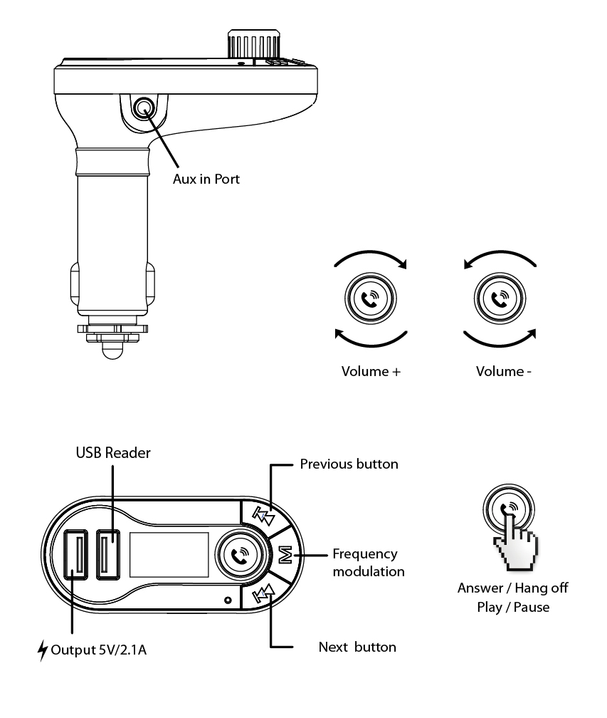

Použití funkce FM vysílače
(a) Připojte FM vysílač do zásuvky zapalovače cigaret nebo napájecího portu Vašeho vozidla.
(b) Nejprve nalaďte rádio na volnou frekvenci FM a tuto frekvenci pak slaďte s FM vysílačem.
(c) Do USB portu zasuňte flash disk USB se soubory MP3. Soubory MP3 se budou přehrávat a přenášet automaticky. Pozor: jako čtečka USB může sloužit pouze vstupní port USB!
(d) Funkce Line-IN: Pomocí přiloženého audiokabelu připojte přehrávač MP3/MP4 nebo jiné externí zařízení do vstupu AUX tohoto FM vysílače. Při použití této funkce musíte zastavit přehrávání USB a všechny funkce budou ovládány externím zařízením.
Použití funkce Bluetooth
Při prvním použití Bluetooth je nutno Váš mobilní zařízení spárovat s tímto FM vysílačem.
(a) Aktivujte funkci Bluetooth na svém mobilní zařízení. Pak vyhledejte NOVÉ zařízení. Když mobilní zařízení nalezne tento FM vysílač s názvem „TECHNAXX“, spárujte ho a připojte pomocí originálního hesla „0000“.
(b) Máte-li příchozí hovor, FM vysílač automaticky přepne z režimu přehrávání hudby do režimu telefonu.
Volání Bluetooth
Přijetí příchozího hovoru | Stiskněte modré tlačítko
Ukončení hovoru | Stiskněte modré tlačítko
Vytočení posledního čísla | Stiskněte modré tlačítko 2x
Při telefonování lze telefonní číslo vytočit jen pomocí mobilního telefonu, ale jakmile je hovor spojen, můžete použít funkci hands-free.

Použití funkce nabíječky USB
Je-li FM vysílač napájen ze zásuvky zapalovače cigaret ve voze, připojte port USB 5V2.1A FM vysílače speciálním kabelem USB** (**není součástí balení) k Vašemu mobilní zařízení. FM vysílač bude sloužit jako nabíječka mobilní zařízení. POZOR: Výstupní port USB s 2.1A slouží k nabíjení externího zařízení (např. iPadu).

Přístup k seznamům nabídek
Seznam nabídky se zobrazí stiskem tlačítka „M“ (= kmitočtová modulace) na více než 3 sekundy. Displej vypadá jinak v režimu „Pause“ a jinak v režimu „Play“.

(a) Režim „Přehrávání“
Při přehrávání hudby stiskněte tlačítko „M“ na více než 3 sekundy a zobrazí se tato nabídka:

Jazyk | volba preferovaného jazyka
Kontrast | změna kontrastu displeje
Verze firmware | zobrazení verze firmware FM vysílače
Tx-Power | změna přenosového výkonu v závislosti na oblasti  (Evropa, ostatní části světa)
Konec | ukončení konfigurace

(b) Režim „Pauza“:
Při stisku tlačítka se hudba pozastaví. Pak stiskněte tlačítko „M“ na více než 3 sekundy a zobrazí se nabídka:

U-disk Dir | volba souboru, který chcete přehrát
Odstranit soubor | volba souboru, který chcete odstranit
Odstranit vše | odstranění všech souborů
Jazyk | volba preferovaného jazyka
Kontrast | změna kontrastu displeje
Verze firmware | zobrazení verze firmware FM vysílače
Konec | ukončení konfigurace
UPOZORNĚNÍ (viz dálkové ovládání)
- Konverze mezi oblastními konfiguracemi
Tento výrobek podporuje i různé oblastní konfigurace. Stiskněte tlačítko „M“ na více než 3 sekundy, až se zobrazí nabídka. Zvolte „Tx-Power“ a pak stiskem tlačítka „M“ na FM vysílači zvolte „Europe“ (v Evropě) nebo „ROW“ (v ostatních částech světa). Potom potvrďte stiskem tlačítka „M“ na FM vysílači. [Kvalita zvuku v režimu „ROW“ je lepší než v režimu „Europe“.]

- Konverze z Bluetooth na flash disk USB
Když FM přehrávač přehrává hudbu z Vašeho mobilního telefonu prostřednictvím Bluetooth, stiskněte na FM přehrávači tlačítko „Pause“. Asi po 10 sekundách se na obrazovce zobrazí následující text: “Press M key” (Stiskněte tlačítko CH). Poté stiskněte tlačítko „M“. FM vysílač bude přehrávat hudbu z flash disku USB.

Přehled dálkového ovladače
Většinu funkcí lze ovládat dálkovým ovladačem.
Folder Switch | Přepínač složek
Loop mode Selector | Volba režimu smyčky
EQ Selector | Volič EQ
Number Selector | Volba čísla
Answer / Hang off  Play / Pause | Přijmout / Ukončit  Přehrát / Pauza
Channel + / – | Kanál + / –
Volume + / – | Hlasitost + / –
Prev. / Next  (Previous Song / Next Song) | Předchozí / Další  (Předchozí stopa / Další stopa)
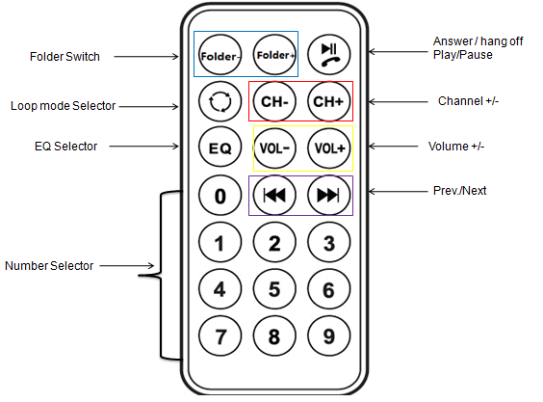

Rychlý návod k obsluze
Operace | Vysílač FM | Dálkový ovladač
Přijmout /  Ukončit  hovor | Stiskem tlačítka hovor přijmete  Stiskem tlačítka hovor ukončíte | Stiskněte tlačítko
Přehrávání hudby /  Přehrávání pauza | Stiskem tlačítka začnete přehrávat hudbu  Dalším stiskem tlačítka přehrávání přerušíte | Stiskněte tlačítko
Zvýšení  hlasitosti | Otáčením ve směru hodinových ručiček hlasitost zvýšíte. | Stiskem tlačítka VOL+ hlasitost zvýšíte.
Snížení  hlasitosti | Otáčením proti směru hodinových ručiček hlasitost snížíte. | Stiskem tlačítka VOL– hlasitost snížíte.
Nastavení  frekvence | Nejprve stiskněte tlačítko „M“. Pak  stiskem tlačítka zvýšíte frekvenci.  Stiskem tlačítka snížíte frekvenci. | Stiskem tlačítka CH+ zvýšíte o 0,1 MHz. Stiskem tlačítka CH– snížíte o 0,1 MHz.  Nebo zadejte hodnotu požadované frekvence a pak potvrďte stiskem tlačítka CH+.
Volba hudby | Stiskem přehrajete další písničku.  Stiskem přehrajete předchozí písničku. | Stiskem přehrajete další písničku.  Stiskem přehrajete předchozí písničku.  Nebo zadejte číslo písničky a pak potvrďte stiskem  .
Volba EQ | Ovládání pouze dálkovým ovladačem | Stiskem tlačítka EQ zvolte svůj oblíbený režim EQ.
Změna  režimu smyčky | Ovládání pouze dálkovým ovladačem | Stiskem tlačítka změníte režim smyčky.
Změna jazyka | Nejprve stiskněte tlačítko „M“ na více než 3 sekundy. Potom zvolte možnost „Jazyk“ stiskem a . Požadovaný jazyk zvolte krátkým stiskem položky „Jazyk“ pomocí a . Pak potvrďte stiskem „M“. | Ovládání pouze z vysílače FM
Změna kontrastu | Nejprve stiskněte tlačítko „M“ na více než 3 sekundy. Potom zvolte možnost „Kontrast“ stiskem a . Krátkým stiskem položky „Kontrast“ nastavíte pomocí a rozsah. Pak potvrďte stiskem „M“. | Ovládání pouze z vysílače FM
Přepínač složek | Nejprve v režimu PAUZA stiskněte tlačítko „M“ na více než 3 sekundy. Potom zvolte „USB-disk Dir“ (Adresář USB) nebo „Card Folder“ (Složka karty) a potvrďte stiskem tlačítka “M“. Zvolte požadovanou složku a pak potvrďte stiskem tlačítka „M“. | Stiskem Folder+ nebo Folder– přepínáte mezi složkami.

Jak řešit problémy
FM vysílač se nezapne: Nejprve zkontrolujte pojistku. Přesný popis naleznete na začátku uživatelské příručky (Jak vyměnit pojistku).
Vlákno pojistky je přepálené: Pojistku nutno nahradit stejným typem. Přesný popis naleznete na začátku uživatelské příručky (Jak vyměnit pojistku).
Přístroj se znovu nespustí: Zkontrolujte funkci zapalovače.
Zapalovač nemá žádnou funkci: Kontaktujte svůj automobilový servis.
Problém při obsluze: Nejprve vysílač FM vypněte a pak jej znovu zapněte.
Upozornění
● Nepokoušejte se FM netřeste demontovat, mohlo by dojít ke zkratu nebo dokonce poškození.
● Vysílačem FM netřeste a nerozebírejte jej, mohla by se poškodit vnitřní obvodová deska nebo mechanika..
● Vysílač FM nevystavujte vysoké vlhkosti nebo teplotě, přímému slunečnímu svitu a neponořujte do vody.
● Povrch FM netřeste udržujte čistý a při jeho čištění nepoužívejte organická rozpouštědla.
● Uchovávejte FM netřeste mimo dosah dětí.

Pokyny pro ochranu životního prostředí: Obalové materiály jsou suroviny a lze je opět použít. Obaly oddělit podle jejich druhu a v zájmu ochrany životního prostředí zajistit jejich likvidaci podle předpisů. Vyřazené přístroje a baterie nepatří do domovního odpadu! Odborně se musejí zlikvidovat i staré přístroje a baterie! Čištění: Chraňte zařízení před znečištěním a kontaminací (použijte čistý hadřík). Nepoužívejte hrubé či drsné materiály, rozpouštědla, jiné agresivní čističe. Zařízení po vyčištění otřete. Distributor: Technaxx Deutschland GmbH & Co.KG, Kruppstr. 105, 60388 Frankfurt a.M., Německo
